

Töö nr 378

Harjumaa, Rae vald, Kopli küla

PIIRI TN 11 KINNISTU
DETAILPLANEERINGU ESKIIS

TELLIJA: Rae Vallavalitsus
Aruküla tee 9
75301 Jüri alevik
Harjumaa

HUVITATUD ISIK: Karin Sissas
karin.sissas@gmail.com

PROJEKTEERIJA: Optimal Projekt OÜ (äriregistri kood 11213515)
MTR reg. nr EEP000601
Keemia tn 4, 10616 Tallinn

ARHITEKT: Ive Punger
ivepunger@gmail.com

PROJEKTIJUHT: Arno Anton
arno@opt.ee
5698 3389

KÖITE SISUKORD

- MENETLUSDOKUMENDID

- SELETUSKIRI
1. ÜLDANDMED 3
2. DETAILPLANEERINGU KOOSTAMISE ALUSED 3
3. VASTAVUS RAE VALLA ÜLDPLANEERINGULE 3
4. DETAILPLANEERINGU KOOSTAMISE EESMÄRK 4
5. OLEMASOLEVA OLUKORRA ISELOOMUSTUS 4
5.1. Maakasutus 4
5.2. Asend 4
5.3. Hooned ja rajatised 4
5.4. Tehnovarustus 4
5.5. Haljastus 4
5.6. Reljeef 4
5.7. Radoon 4
5.8. Liikluskorraldus 4
5.9. Kehtivad kitsendused ja piirangud 5
6. PLANEERITAVA MAA-ALA KONTAKTVÖÖNDI ANALÜÜS 5
7. PLANEERINGUGA KAVANDATAV 5
7.1. Planeeringulahendus 5
7.2. Ehitusõigus 5
7.3. Planeeringuala tehnilised näitajad 5
7.4. Arhitektuurinõuded 5
7.5. Tänavavõrk ja liikluskorraldus 6
7.6. Keskkonnakaitse 6
7.7. Haljastus ja heakord 6
7.8. Jäätmete prognoos ja käitlemine 6
7.9. Meetmed kuritegevuse ennetamiseks 6
7.10. Meetmed tuleohutuse tagamiseks 6
8. TEHNOVÕRKUDE LAHENDUS 7

- JOONISED

AS-01 Situatsiooniskeem M 1:~
AS-02 Tugiplaan M 1:1000
AS-03 Põhijoonis – eskiis M 1:500

- SELETUSKIRI

ÜLDANDMED

Planeeritav ala asub Harjumaal, Rae vallas, Kopli külas, Piiri tn 11 kinnistul. Planeeritavale alale on juurdepääs Piiri tänavalt 11302 Lagedi-Kostivere tee kaudu. Planeeritava ala kohta ei ole varem detailplaneeringut koostatud.

DETAILPLANEERINGU KOOSTAMISE ALUSED

- Planeerimisseadus;
- Rae valla üldplaneering (kehtestatud 21.05.2013);
- Rae valla arengukava 2016 – 2025;
- Rae valla ühisveevärgi ja -kanalisatsiooni ning sademevee ärajuhtimise arendamise kava aastateks 2017 – 2028;
- Rae Vallavalitsuse 15.02.2011 määrus nr 13 „Digitaalselt teostatavate geodeetiliste alusplaanide, projektide, teostusjooniste ja detailplaneeringute esitamise kord”;
- Rae Vallavalitsuse 15.02.2011 määrus nr 14 „Detailplaneeringute koostamise ning vormistamise juhend”;
- muud kehtivad õigusaktid ja projekteerimisnormid.

VASTAVUS RAE VALLA ÜLDPLANEERINGULE

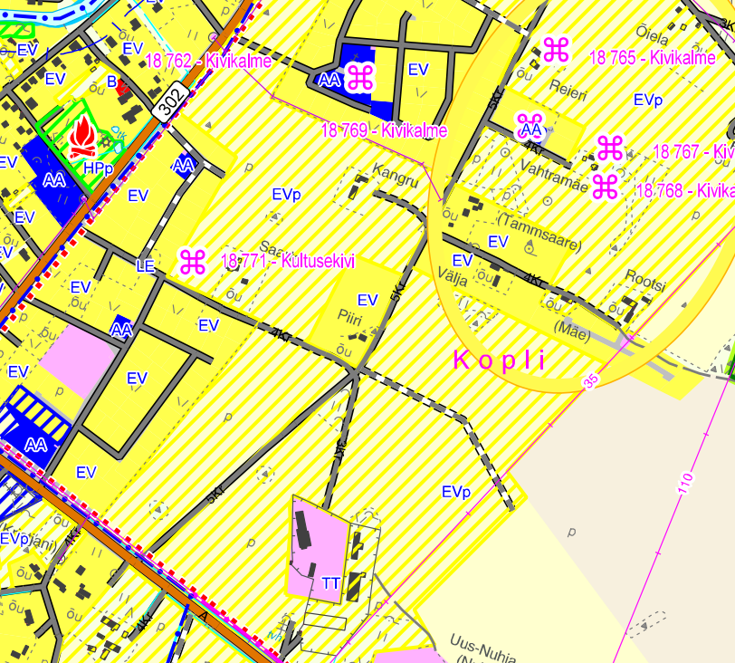
Planeeringuala

Rae valla üldplaneeringu kaardi väljavõte

Detailplaneeringu koostamise eesmärk ei ole vastuolus Rae Vallavolikogu 21.05.2013 otsusega nr 462 kehtestatud Rae valla kehtiva üldplaneeringuga, kus planeeringuala maakasutuse juhtotstarbeks on kavandatud elamumaa.

DETAILPLANEERINGU KOOSTAMISE EESMÄRK

Detailplaneeringu koostamise eesmärgiks on muuta kinnistu sihtotstarve maatulundusmaast elamumaaks. Määrata ehitus- ja hoonestustingimused ühe elamu projekteerimiseks ja ehitamiseks. Lahendada juurdepääs kinnistule, liikluskorraldus, tehnovõrkudega varustamine ja haljastus.
Planeeringu lahenduse koostamisel on arvestatud maaomaniku soovidega, naaberaladel kehtestatud ja menetluses olevate detailplaneeringutega ning lähiümbruses paikneva ja planeeritud hoonestusega.

OLEMASOLEVA OLUKORRA ISELOOMUSTUS

Maakasutus
Piiri tn 11 (Maa-ameti andmetel 26.08.2020)
- katastriüksuse tunnus: 65301:001:5702;
- maakasutuse sihtotstarve: maatulundusmaa 100%;
- kinnistu pindala: 4384 m².

Asend
Planeeritav ala asub Rae vallas, Kopli külas.
Juurdepääs on lahendatud Piiri tänavalt 11302 Lagedi-Kostivere tee kaudu.

Hooned ja rajatised
Planeeritaval Piiri tn 11 kinnistul puudub hoonestus.

Tehnovarustus
Vee- ja reoveekanalisatsiooni torustikud asuvad planeeringualaga piirneval Piiri tänaval. Tänaval paiknevad tänavavalgustuskaabel ja sidekaabelliin.

Haljastus
Kinnistul ei kasva kõrghaljastust.

Reljeef
Planeeritava ala maapind on tasase reljeefiga. Absoluutkõrgusmärgid jäävad 37.93 – 38.50 vahele.

Radoon
Radoonitase (30 – 50 kBq/m³) krundil on vastavalt Eesti Standardile EVS 840:2009 normaalsel tasemel. Vt http://www.envir.ee/sites/default/files/harjumaa_radoonikaart.pdf.
Vastavalt nimetatud standardile on radoonitaseme vähendamise meetmed järgmised:
- tarindite radoonikindlad lahendused (õhutihedad esimese korruse tarindid ja/või alt ventileeritav betoonplaatpõrand või maapinnast kõrgemal asuva põrandaaluse tuulutus);
- tagada korralik ehituskvaliteet, kasutada vähese poorsusega tihedat betooni või ehitusmaterjale hoone vundamendi ehitamisel;
- tagada esimesel korrusel korralik ventilatsioon;
- tagada vajadusel täiendav põrandaaluste ventileerimine.
Detailsed lahendused radoonitaseme vähendamiseks anda hoonete projekteerimisel.

Liikluskorraldus
Juurdepääs planeeringualale on 11302 Lagedi-Kostivere tee kaudu. Sissesõit kinnistule on planeeritud kvartalisiseselt Piiri tänavalt.

Kehtivad kitsendused ja piirangud
Puuduvad.

PLANEERITAVA MAA-ALA KONTAKTVÖÖNDI ANALÜÜS

Planeeritav ala jääb vastavalt Rae valla üldplaneeringule elamumaade alale. Tegemist on aktiivse ehitustegevusega alaga.
Piirkonnas on kehtestatud mitmed detailplaneeringud millest enamuse moodustavad elamumaa sihtotstarbega krundid.
Lagedi lasteaed ja Lagedi kool paiknevad Kooli tee ääres ~1,0 km kaugusel.
Ühistranspordi peatused paiknevad Linnu teel ~ 600 m kaugusel.
Kinnistul ei kasva kõrghaljastust.

PLANEERINGUGA KAVANDATAV

Planeeringulahendus
Detailplaneeringu koostamise eesmärgiks on muuta maatulundusmaa sihtotstarbeline kinnistu elamumaa sihtotstarbeks. Seada krundile ehitusõigus ja hoonestustingimused. Lahendada juurdepääsud, liikluskorraldus ja tehnovõrkudega varustamine ning haljastus.

Ehitusõigus
Käesoleva planeeringu tulemusena määratakse krundile ehitusõigus, sihtotstarve, hoone korruselisus ning ehitisealune pind. Määratakse hoonestamiseks lubatud ala, seadusest tulenevad kitsendused ja servituudid. Krundile on lubatud kuni ehitada kolm hoonet.

Krundi planeeritav ehitusõigus:
krunt pos 1
Krundi suurus 4384 m²
Maakasutuse sihtotstarve E 100%
Hoonete arv 1 põhihoone + 2 abihoonet
Ehitisealune pind 500 m²
Korruselisus 2k/-1
Kõrgus elamu – 8 m, abihoone – 5 m
Abihoonete maksimaalne ehitisealune pind 80 m².
Normikohane parkimiskohtade vajadus on lahendatud omal krundil.

Planeeringuala tehnilised näitajad
- planeeringuala suurus 4384 m²
- kruntide arv planeeritaval alal 1
- elamumaa 100%,

Arhitektuurinõuded
- krundil võib paikneda kuni kolm hoonet – elamu ja kaks abihoonet;
- hoonete suurim lubatud kõrgus on 8 m ja suurim lubatud korruste arv – 2 korrust;
- hoonete ±0.00 on planeeritavast maapinnast 0,6 meetrit kõrgemal;
- hoonete eelistatud materjalid on betoon, kivi, puit, klaas;
- katusekalle 15 ‒ 40°, katuse tüübiks viilkatus, kelpkatus või ühepoolse kaldega katus; väiksemad katuseosad võivad olla madalamate kalletega;
- puidust lattaed; kinnistute vahel võrkpiire hekiga kõrgusega max 1,5 m, arvestada naaberkinnistu lahendusega;
- kruntide haljastamisel lähtuda projekteeritavast hoonestusest, pinnasest ja reljeefist; kõrghaljastuse rajamise kohustus on krundi iga 300 m² kohta 1 puu, mille täiskasvamise kõrgus min 6 m;
- Hoone (hoonete) eskiisprojektid peab kooskõlastama Rae valla arhitektiga.

Tänavavõrk ja liikluskorraldus
Juurdepääs planeeringualale toimub pinnasekattega Piiri tänavalt.

Parkimine on lahendatud krundi siseselt ja planeeritud on 4 kohta. Parkimine lahendatakse vastavalt EVS 843:2016 „Linnatänavad” normidele, hoone kontseptsioonile ning reaalsele vajadusele.
Parkimiskohtade täpne asukoht lahendatakse planeeritava hoone ehitusprojekti käigus.

Keskkonnakaitse
Käesolev detailplaneering ei käsitle keskkonnaohtlikke tegevusi ega vastavate objektide rajamist ning eeldatavaid keskkonnamõjusid ette näha pole.

Kavandatud tegevus ei avalda olulist mõju ning ei põhjusta keskkonnas pöördumatuid muutusi, ei sea ohtu inimese tervist, heaolu, kultuuripärandit, looduskaitsealuseid objekte ega vara. Kuna kavandatava tegevuse mõju suurus ja ruumiline ulatus ei ole ümbritsevale keskkonnale ohtlik ega ületa keskkonna vastupanu- ning taastumisvõimet, siis oluline keskkonnamõju puudub.

Maa-ameti kaardirakenduse ja Keskkonnaregistri kohaselt planeeringualal ja selle lähiümbruses ei paikne looduskaitsealuseid objekte, Natura 2000 võrgustiku alasid, hoiualasid.

Haljastus ja heakord
Ala on enamuses endine põllumaa kus kõrghaljastust ei kasva.
Hoonestatava krundi haljastusetäpne lahendus tuleb anda hoone projekti asendiplaanil.
Istutada tuleb krundi iga 300 m² kohta vähemalt üks puu, mille täiskasvamise kõrgus on 6 m.

Vertikaalplaneerimine lahendatakse hoone ehitusprojekti staadiumis ja lahendusega tuleb tagada, et sademevesi ei valguks kõrval maaüksustele.

Jäätmete prognoos ja käitlemine
Jäätmekäitlus korraldada vastavalt Rae Vallavolikogu 19.03.2013 määrusele nr 99 „Rae valla jäätmehoolduseeskiri.” Olmejäätmete kogumine toimub sorteeritult kinnistesse tühjendatavatesse konteineritesse. Prügikonteiner paigutatakse soovituslikult sõidutee lähedusse. Kogumismahutite asukohad määratakse konkreetse ehitusprojekti asendiplaanil. Prügikonteinerid peavad asuma naaberkrundist vähemalt 3 meetri kaugusel. Lähemale kui 3 m naaberkinnistu piirist paigutatud konteineri paigaldamiseks on tarvilik naabri kooskõlastus.

Meetmed kuritegevuse ennetamiseks
Planeeritaval maa-alal arvestada vajalike meetmetega kuritegevuse ennetamiseks juhindudes dokumendist EVS 809-1:2002 „Kuritegevuse ennetamine. Linnaplaneerimine ja arhitektuur” osa 1: Linnaplaneerimine. Planeeritaval alal on planeerimise ja strateegiate rakendamine võimalik teatud piires, rakendatavad võimalused on järgmised:
- nähtavus,
- juurdepääsuvõimalus,
- territoriaalsus,
- vastupidavus,
- valgustatus.
Käesolev planeering soovitab:
- kinnistu valgustada ja heakorrastada,
- tagada hea nähtavus,
- kasutada vastupidavaid materjale.

Ehitusprojekti staadiumis lahendatakse välise valgustuse ja piirdeaedade paiknemine.

Meetmed tuleohutuse tagamiseks
Planeeringu tuleohutuse osa koostamisel on aluseks siseministri 30. märtsi 2017. a määrus nr 17 „Ehitisele esitatavad tuleohutusnõuded ja nõuded tuletõrje veevarustusele”.

Päästemeeskonnale peab olema tagatud päästetööde tegemiseks piisav juurdepääs tulekahju kustutamiseks ettenähtud päästevahenditega. Planeeritavate hoonete tulepüsivusklass on määratud TP-3. Tule levik ühelt ehitiselt teisele ei tohi ohustada inimeste turvalisust ega põhjustada olulist majanduslikku või ühiskondlikku kahju.

Ehitades naaberkinnistu piirile lähemale kui 4 meetrit, tuleb sõlmida naabriga kokkulepe ja järgida tuletõkkesektsioonide moodustamise nõudeid. Põhijoonisel on näidatud lubatud hoonestusala.

TEHNOVÕRKUDE LAHENDUS

Tehnovõrkude lahendus koostatakse planeerimise järgmises etapis, arvestades olemasolevat olukorda, planeerimislahendust ja sellest tulenevaid vajadusi ning tehnovõrkude valdajate või vastavat teenust osutavate ettevõtete poolt väljastatud tehniliste tingimustega.

Seletuskirja koostas:
Ive Punger
Optimal Projekt OÜ
26.08.2020 a

